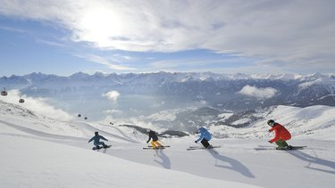

3-Tagesskifahrt

nach

Serfaus - Fiss - Ladis

04. – 06.01.2020

www.serfaus-fiss-ladis.at

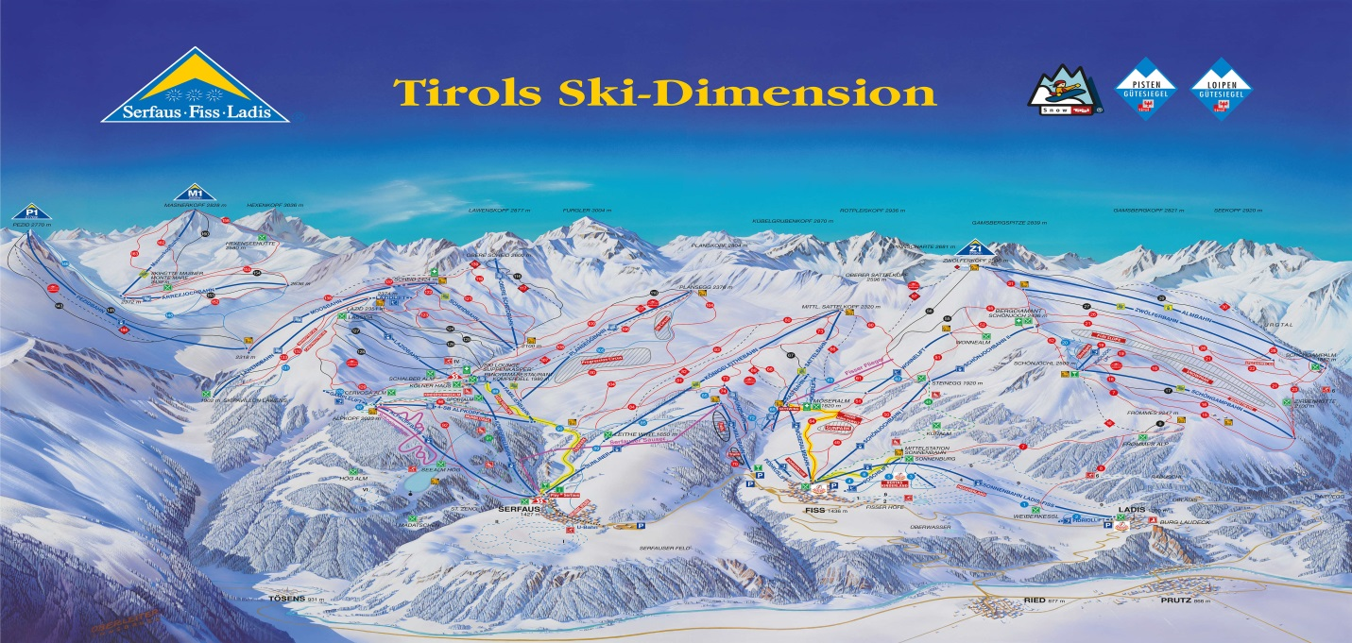

* **Abfahrt:** 
  + - 5:00 Uhr in Reitern
* **Preise:** 
  + - 420€ für Mitglieder
    - 450€ für Nichtmitglieder
    - Kinder auf Anfrage
* **enthaltene Leistungen:** 
  + - 2 Übernachtungen mit Frühstück im Hotel Schrofenstein in Landeck ([www.Schrofenstein.at](http://www.Schrofenstein.at))
    - 3-Tagesskipass in Serfaus - Fiss – Ladis
    - Busfahrt mit einem modernen Reisebus
* **Anmeldung:**
  + - **Anmeldeschluss 21.12.2019**
    - 50€ Anzahlung bei Anmeldung auf untenstehende Bankverbindung (diese wird nur bei Abmeldung bis
    - einschl. 21.12.2019 wieder erstattet)!

Bei Fragen steht Ludwig Söldner (08544/96060) /

([ludwigs-apotheke@web.de](mailto:ludwigs-apotheke@web.de)) zur Verfügung

**IBAN: DE04 7406 2490 0000 6028 09**, Verwendungszweck: „NAME“